¿En qué consiste la Teoría Geocéntrica?
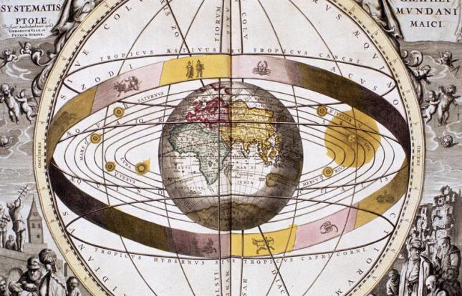

PHOTOS.COM/© GETTY IMAGES/THINKSTOCK
La teoría geocéntrica es una de las teorías más antiguas que elaboradas por el Hombre en respuesta a una de las interrogantes más significativas de nuestra existencia: ¿cuál es la ubicación de nuestro planeta en el Universo?.
Obviamente, tal como su nombre lo indica, la teoría geocéntrica ubica a nuestro planeta como centro del Universo. También conocida como modelo geocéntrico, modelo de Universo geocéntrico o sistema de Ptolomeo, la teoría fue desarrollada en la Antigua Grecia por un conjunto de filósofos y recibió su nombre luego de que Claudio Ptolomeo (90-168 a.C.) completara y plasmara estas interpretaciones en antiguos papiros para su obra El Almagesto.
No obstante, cabe destacar que los postulados esenciales de la teoría geocéntrica se remontan aún más en la historia, siendo ésta la concepción del mundo en el espacio que también se creía funcional en la antigua Babilonia, por ejemplo.
Volviendo a los escritos, en El Almagesto Ptolomeo explica cómo los planetas, el Sol y también las estrellas orbitan alrededor de la Tierra, introduciendo los conceptos y las explicaciones de los modelos geométricos de los epiciclos, ecuantes y deferentes (de Apolonio de Perge), desarrollados para entender los movimientos aparentes, las variaciones de velocidad y de dirección de los planetas que servían para sostener esta postura.
En el sistema descrito por Ptolomeo, las versiones del geocéntrico funcionaban por esta compleja interacción entre círculos. Ptolomeo creía que cada planeta orbitaba alrededor de un círculo llamado epiciclo y a su vez, el epiciclo orbitaba en un círculo aún más grande llamado el deferente, todo girando así alrededor de la Tierra. El centro del deferente no sería la Tierra en sí misma, sino un punto cercano al punto medio de la distancia entre la Tierra y el ecuante. Con la idea del ecuante, Ptolomeo logró una perfecta solución para enfrentar las numerosas discrepancias y críticas que ya para entonces recibía el modelo.

La caída del modelo geocéntrico y la teoría Heliocéntrica
La perspectiva de ésta época se mantuvo vigente por varios siglos y pese a las dificultades que implicaba, logró sostenerse hasta bastante bien entrado el siglo XVI. Con el paso del tiempo y los avances en distintas ramas de la ciencia, las teorías fueron evolucionando, se encontró evidencia que hizo peligrar su viabilidad y finalmente fue desplazada gracias a la teoría Heliocéntrica esgrimida por Nicolás Copérnico, así como por el trabajo de varios otros astrónomos.
Con su modelo, Copérnico planteó que en realidad la Tierra orbitaba alrededor del Sol, algo que hemos podido corroborar sencillamente con el más simple telescopio (lo cual ayudó a Galileo Galilei a corroborar que la Tierra tampoco era plana como se creía) y si bien la teoría geocéntrica nos puede resultar de lo más absurda en nuestros días, Copérnico no pudo publicar su teoría hasta el año de su muerte, en 1543, siendo prohibida su obra por la Iglesia Católica poco tiempo después.

